СОГЛАСОВАНО
«10» ноября 2020 г.

Директор по развитию Роскачества
А. Ю. Беляев

Предложение о закупке рекламной печатной продукции
В целях обеспечения основной деятельности Роскачества в соответствии с Уставом организации (п/п. 9 п. 21 Устава — рекламная деятельность), а также во исполнение п/п «д» п. 2 Распоряжения Правительства Российской Федерации от 30 апреля 2015 г. № 780-р о деятельности организации по разработке и проведению мероприятий, направленных на содействие приобретателям, в том числе потребителям, в выборе продукции, являющейся объектом системы, целесообразным и необходимым является изготовление печатной рекламной продукции с целью ее дальнейшего размещения в торговой сети «Хороший Выбор» на товарах с поисследованных Системой добровольной сертификации.
Планируемая стоимость услуг превышает 150 тыс. рублей.
Выбор наименований и спецификаций изделий обусловлен предыдущем опытом работы и потребностями, закрепленными в ключевых показателях эффективности Департамента взаимодействия с потребительским рынком, а также новейшими тенденциями на рынке услуг по изготовлению печатной рекламной продукции.

ТЕХНИЧЕСКОЕ ЗАДАНИЕ
Производство рекламной печатной продукции

№  п/п | Наименование р\м | Описание | Кол-во | Цена за шт. с НДС | Срок исполнения
1 | Ценниковыделитель  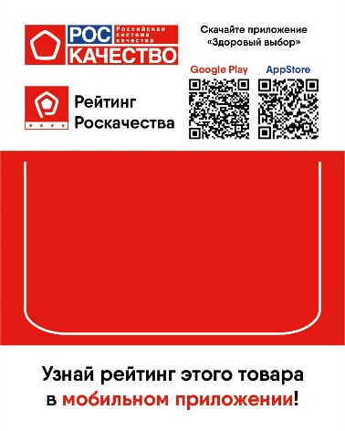 | Размер: Вырубка 75*40 мм, верх 30 мм, низ 20 мм, общий размер: 85*90 мм. Материал – картон 300г, печать 4+0. | 97 182 шт.
4 | Хардбордер | Рост 175 см.  Прочие характеристики указывайте в коммерческом предложении. | 920 шт.
5 | Упаковка и маркировка | Комплектация указана в файле в приложении к письму.  Маркировка согласно адресам магазинов.
ИТОГО С НДС

Доставка | Адрес | кол-во по филиалам | Сумма доставки | Срок доставки
Торговая сеть «Петровский» | г. Архангельск ул. Выуческого 28 корп.1 (ЦО) | Плакат - 72 шт.  Хардпостер - 84 шт.  Листовка - 247 000 шт.  Стоппер – 7 414 шт.
Торговая сеть «Лама» | г. Томск | Плакат - 129 шт.  Хардпостер - 156 шт.  Листовка - 250 000 шт.  Стоппер – 17 192 шт.
Торговая сеть «Аникс» | Алтайский край г. Бийск, ул. Фрунзе 30  Алтайский край г. Новоалтайск, ул. Дорожная 64 | Плакат - 228 шт.  Хардпостер - 189 шт.  Листовка - 220 000 шт.  Стоппер – 22 132 шт.
Торговая сеть «Бин» | 1.Улан-Удэ: п. Полигон, 29  2.Чита: Столярова, 44 | Плакат - 152 шт.  Хардпостер - 134 шт.  Листовка - 203 000 шт.  Стоппер – 9 194 шт.
Торговая сеть «Бегемаг» | г. Кемерово | Плакат - 68 шт.  Хардпостер - 67 шт.  Листовка - 200 000 шт.  Стоппер - 13 342 шт.
Торговая сеть «Елисей» | г. Екатеринбург, ул. Бебеля, д. 184 | Плакат - 33 шт.  Листовка - 13 200 шт.  стоппер – 4 426 шт.
Торговая сеть «Забайкальский Привозъ» | г.Чита, п.Кадала дуговой проезд 4 | Плакат - 97 шт.  Хардпостер – 95 шт.  Листовка - 115 000 шт.  Стоппер – 950 шт.
Торговая сеть «Амбар» | г. Хабаровск, ул. Промышленная, 12а | Плакат – 66 шт.  Хардпостер - 76 шт.  Листовка - 15 000 шт.  Стоппер – 4 496 шт.
Торговая сеть «СПАР Тула» | г. Тула, ул. Щегловская засека 31. | Плакат - 60 шт.  Хардпостер - 119 шт.  Листовка - 246 000 шт.  Стоппер – 18 036 шт.
ИТОГО С НДС

- Основные требования к оказанию услуг
  - Требования к качеству оказываемых услуг
Качество оказываемых услуг с учетом требований Заказчика, должно отвечать техническим требованиям и стандартам, а также требованиям действующего законодательства, установленным и применяемым к оказанию такого рода услуг, а также отвечать международным стандартам.
  - Предоставляя все вышеперечисленное Агентство гарантирует осуществление закупок для «Роскачества» по указанным ценам/условиям и при указанных обстоятельствах. В случае возникновения обстоятельств, препятствующих реализации агентством своих обещаний, гарантии могут быть скорректированы путем дополнительного согласования.
В случае невыполнения гарантий на этапе сделки, «Роскачество» оставляет за собой право обратиться за получением условий к другому финалисту.
В случае невыполнения гарантий на этапе размещения, к Агентству будут применены санкции, согласованные дополнительно.

- Оплата
  - Все цены должны быть указаны в рублях с учетом всех
  - Система расчетов — постоплата.

- Срок проведения тендера

3.1 До 14.11.2020 г. включительно.

